Расписание ВПР осень 2022

5кл

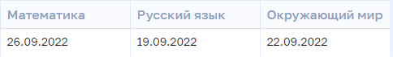

6кл

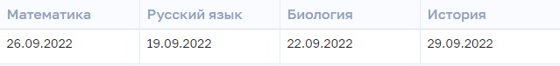

7кл 

8кл

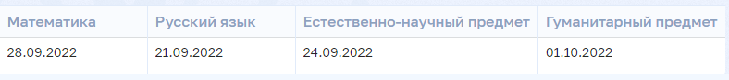



9кл

